**Propuesta Temática del Proyecto Integrador**

**Tema:**

**Sistemas digitales frente a los analógicos.**

**Autor/es:**

**Yanacallo Caiza Andy Esteban**

**Carrera: Tecnología Superior en Desarrollo de Software**

**Indique las ventajas e inconvenientes de los sistemas digitales frente a los analógicos.**

|  |  |  |
| --- | --- | --- |
| **Aspecto** | **Sistemas Digitales** | **Sistemas Analógicos** |
| **Ventajas** |  |  |
| **1. Precisión y Reproducción** | Permiten una reproducción exacta sin pérdida de calidad. | Pueden degradarse con el tiempo y la distancia. |
| **2. Resistencia al Ruido** | Menos susceptibles a interferencias y ruido. | Más afectados por interferencias y ruido. |
| **3. Almacenamiento y Procesamiento** | Facilitan el almacenamiento, procesamiento y manipulación de grandes volúmenes de datos. | Dificultad para almacenar y procesar grandes volúmenes de datos. |
| **4. Seguridad** | Permiten encriptar y proteger datos de manera más segura. | Menos opciones para encriptar y proteger datos. |
| **Inconvenientes** |  |  |
| **1. Complejidad y Costos** | Más costosos y complejos en diseño y mantenimiento. | Más simples y menos costosos en aplicaciones básicas. |
| **2. Requerimiento de Ancho de Banda** | Puede requerir mayor ancho de banda para transmitir datos. | Menor ancho de banda requerido para transmisión. |
| **3. Latencia** | Puede experimentar latencia por la conversión y procesamiento de datos. | Generalmente tiene menor latencia. |
| **4. Consumo de Energía** | Algunos sistemas digitales pueden consumir más energía. | Menor consumo de energía en comparación con algunos digitales. |

**Simplificar la siguiente función booleana**

**Obtener su tabla de verdad y el circuito combinacional**



Simplificar

Y=c⋅∼b+d⋅∼c⋅∼a+d⋅c⋅b⋅∼a

Tabla de verdad

|  |  |  |  |  |
| --- | --- | --- | --- | --- |
| **d** | **c** | **b** | **a** | **y** |

|  |  |  |  |  |
| --- | --- | --- | --- | --- |
| 0 | 0 | 0 | 0 | 0 |

|  |  |  |  |  |
| --- | --- | --- | --- | --- |
| 0 | 0 | 0 | 1 | 0 |

|  |  |  |  |  |
| --- | --- | --- | --- | --- |
| 0 | 0 | 1 | 0 | 0 |

|  |  |  |  |  |
| --- | --- | --- | --- | --- |
| 0 | 0 | 1 | 1 | 0 |

|  |  |  |  |  |
| --- | --- | --- | --- | --- |
| 0 | 1 | 0 | 0 | 1 |

|  |  |  |  |  |
| --- | --- | --- | --- | --- |
| 0 | 1 | 0 | 1 | 1 |

|  |  |  |  |  |
| --- | --- | --- | --- | --- |
| 0 | 1 | 1 | 0 | 0 |

|  |  |  |  |  |
| --- | --- | --- | --- | --- |
| 0 | 1 | 1 | 1 | 0 |

|  |  |  |  |  |
| --- | --- | --- | --- | --- |
| 1 | 0 | 0 | 0 | 1 |

|  |  |  |  |  |
| --- | --- | --- | --- | --- |
| 1 | 0 | 0 | 1 | 1 |

|  |  |  |  |  |
| --- | --- | --- | --- | --- |
| 1 | 0 | 1 | 0 | 1 |

|  |  |  |  |  |
| --- | --- | --- | --- | --- |
| 1 | 0 | 1 | 1 | 0 |

|  |  |  |  |  |
| --- | --- | --- | --- | --- |
| 1 | 1 | 0 | 0 | 1 |

|  |  |  |  |  |
| --- | --- | --- | --- | --- |
| 1 | 1 | 0 | 1 | 1 |

|  |  |  |  |  |
| --- | --- | --- | --- | --- |
| 1 | 1 | 1 | 0 | 1 |

|  |  |  |  |  |
| --- | --- | --- | --- | --- |
| 1 | 1 | 1 | 1 | 0 |

Circuito combinacional

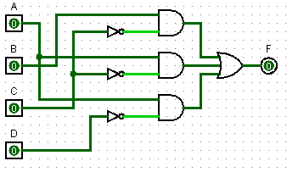

Realizar

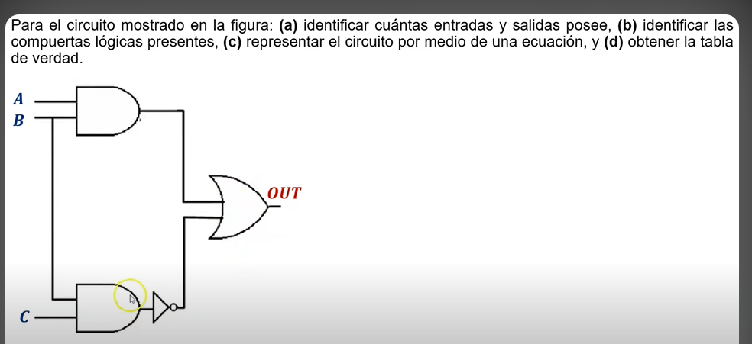

a.- identificar cuantas entradas y salidas posee

el circuito tiene 3 entradas y una salida

b.- identificar las compuertas lógicas presentes

el circuito tiene 4 compuertas lógicas (1 not, 2 and y 1 or)

c.- representar el circuito por medio de una ecuación

~B + ~C + A = D

d.- obtener la tabla de verdad.

A B C x

0 0 0 1

0 0 1 1

0 1 0 1

0 1 1 0

1 0 0 1

1 0 1 1

1 1 0 1

1 1 1 1

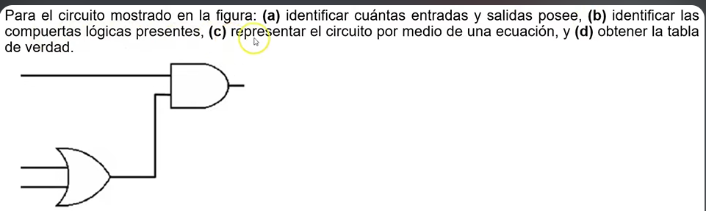

a.- identificar cuantas entradas y salidas posee

El circuito tiene 3 entradas y 1 salida

b.- identificar las compuertas lógicas presentes

el circuito tiene 2 compuertas lógicas (1 compuerta and y una compuerta or)

c.- representar el circuito por medio de una ecuación

AC+AB=D

d.- obtener la tabla de verdad.

A B C D

0 0 0 0

0 0 1 0

0 1 0 0

0 1 1 0

1 0 0 0

1 0 1 1

1 1 0 1

1 1 1 1

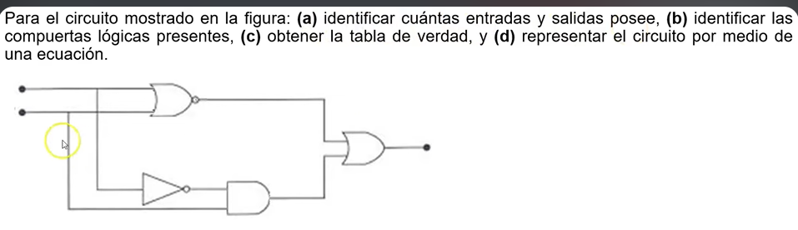

a.- identificar cuantas entradas y salidas posee

El circuito tiene 2 entradas y 1 salida

b.- identificar las compuertas lógicas presentes

el circuito tiene 4 compuertas lógicas (1compuerta and, 1compuertas not or, 1 compuerta or y 1 compuerta not )

c.- representar el circuito por medio de una ecuación

~a~b+~a~b

d.- obtener la tabla de verdad.

a b x

0 0 1

0 1 1

1 0 0

1 1 0

A partir de la siguiente tabla obtener la primera y segunda forma canónica

|  |  |  |  |
| --- | --- | --- | --- |
| A | B | C | F |
| 0 | 0 | 0 | 0 |
| 0 | 0 | 1 | 1 |
| 0 | 1 | 0 | 0 |
| 0 | 1 | 1 | 1 |
| 1 | 0 | 0 | 0 |
| 1 | 0 | 1 | 0 |
| 1 | 1 | 0 | 0 |
| 1 | 1 | 1 | 1 |

Primera forma canónica

Mintérminos

2da fila = ~A~BC

4ta fila =~ABC

8va fila =ABC

SUMA DE PRODUCTOS

F MINTERMINO =~A~BC+~ABC+ABC

|  |  |  |  |
| --- | --- | --- | --- |
| A | B | C | F |
| 0 | 0 | 0 | 0 |
| 0 | 0 | 1 | 1 |
| 0 | 1 | 0 | 0 |
| 0 | 1 | 1 | 1 |
| 1 | 0 | 0 | 0 |
| 1 | 0 | 1 | 0 |
| 1 | 1 | 0 | 0 |
| 1 | 1 | 1 | 1 |

Segunda forma canónica

Maxterminos

1ra fila: A+B+C

3ra fila: A+~B+C

5ta fila: ~A+B+C

6ta fila: ~A+B+~C

7ma fila: ~A+~B+C

PRODUCTOS DE SUMA

F = (A+B+C)(A+~B+C)(~A+B+C)(~A+B+~C)(~A+~B+C)

A partir de la siguiente tabla obtener la primera y segunda forma canonica

|  |  |  |  |
| --- | --- | --- | --- |
| **A** | **B** | **C** | **F** |
| 0 | 0 | 0 | 1 |
| 0 | 0 | 1 | 1 |
| 0 | 1 | 0 | 0 |
| 0 | 1 | 1 | 1 |
| 1 | 0 | 0 | 0 |
| 1 | 0 | 1 | 1 |
| 1 | 1 | 0 | 0 |
| 1 | 1 | 1 | 1 |

Primera forma canónica

Mintérminos

1ra fila = ~A~B~C

2da fila = ~A~BC

4ta fila = ~ABC

6ta fila =A~BC

8va fila =ABC

SUMA DE PRODUCTOS

F=~A~B~C+~A~BC+~ABC+A~BC+A⋅B⋅C

|  |  |  |  |
| --- | --- | --- | --- |
| **A** | **B** | **C** | **F** |
| 0 | 0 | 0 | 1 |
| 0 | 0 | 1 | 1 |
| 0 | 1 | 0 | 0 |
| 0 | 1 | 1 | 1 |
| 1 | 0 | 0 | 0 |
| 1 | 0 | 1 | 1 |
| 1 | 1 | 0 | 0 |
| 1 | 1 | 1 | 1 |

Segunda forma canónica

3ra fila = A+~B+C

5ta fila = ~A+B+C

7ma fila = ~A+~BC

PRODUCTO DE SUMA

F=(A+B+C)(A+~B+C)(~A+B+C)

BIBLIOGRAFÍA

Iteldsa. (2023, October 13). *Conoce las diferencias entre los sistemas digitales y sistemas analógicos*. Iteldsa. https://iteldsa.com.mx/2023/10/06/diferencia-entre-sistema-analogico-y-sistema-digital/

Romo, F. (2024, Agosto). *Entre lo analógico y lo digital.* https://iibi.unam.mx/voutssasmt/documentos/analogico%20y%20digital%20fabian.pdf